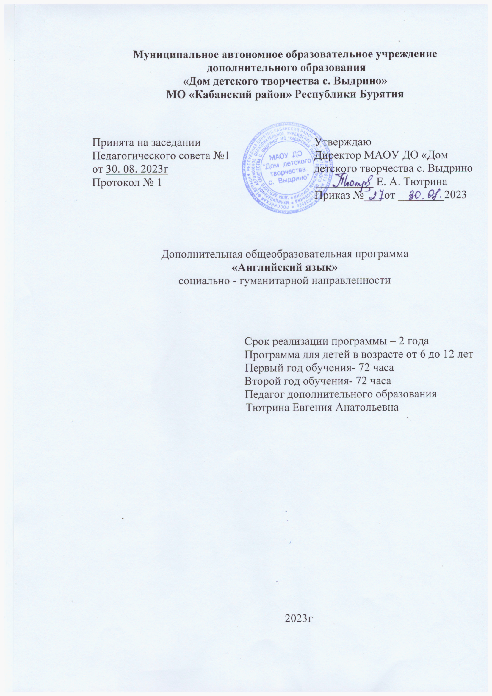

Содержание программы

1.Пояснительная записка
2.Содержание курса первого кода обучения
3.Содержание курса второго года обучения
4.Ожидаемые результаты и способы определения их результативности
5.Формы подведения итогов реализации программы
6.Методическое обеспечение программы
7.Список литературы

1.Пояснительная записка

Дополнительная общеобразовательная программа «Английский язык» составлена на основе документов:
1. Конвенция о правах ребёнка;
2. Федеральный закон Российской Федерации от 29 декабря 2012 года № 273 – ФЗ «Об образовании в Российской Федерации»;
3.Приказ Минпросвещения России от 27 июля 2022 г. № 629 «Об утверждении Порядка организации и осуществления деятельности по дополнительным общеобразовательным программам»
4. "Санитарно-эпидемиологические требования к организациям воспитания и обучения, отдыха и оздоровления детей и молодежи" СП 2.4.3648-20;
5. Примерная программа по предмету «Иностранный язык» 5-9 классы. (Стандарты второго поколения) составлена на основе ФГОС общего образования. Проект. – 4-е изд., испр. – М.: Просвещение 2015 г.
6. Устав МАОУ ДО «Дом детского творчества с.Выдрино»
7. Образовательная программа на 2023-2024 учебный год
Направленность программы «Английский язык» социально-гуманитарная.

Новизна, актуальность, педагогическая целесообразность
Актуальность данной программы обусловлена тем, что она позволяет устранить противоречия между требованиями школьной программы и потребностями учащихся в дополнительном языковом материале и применении полученных знаний на практике; условиями работы в классно-урочной системе преподавания иностранного языка и потребностями учащихся реализовать свой творческий потенциал.
В дополнительном образовании становится возможным создание уникальной ситуации естественной языковой среды, способствующей не только освоению иностранного языка, но также возрастанию культурообразующей функции образования. Главным преимуществом занятий в кружке по сравнению со школьным уроком является то, что направление образовательной деятельности свободно выбирается самим обучающимся на основе собственных интересов и потребностей. Обучение в кружке позволяет расширить активный словарный запас воспитанников, совершенствовать их умения в устной и письменной речи, а также в чтении и переводе, в значительной мере усилить мотивацию к изучению иностранного языка, воспитывать толерантность, патриотизм и интернационализм, повысить самооценку и успеваемость отстающих учащихся. Работа кружка строится на принципах добровольности, активности и заинтересованности школьников.
Новизна программы заключается в том, что она рассматривается как система использования английского языка в развитии индивидуальности воспитанников, в создании определенной системы применения методов и приемов, нацеленных на формирование коммуникативных навыков иноязычной речи, привитии интереса к изучению иностранного языка.
Отличительной особенностью данной программы является то, что в ней гармонично сочетаются:
- методика обучения на основе поставленной задачи и игровая методика;
- свобода выбора ребенком направлений, видов и форм деятельности в условиях единого образовательного пространства;
- содержание и организационное разнообразие мероприятий, ориентированных на представление возможностей каждого ребенка;
- педагогическая и иная поддержка детей, проявляющих высокий уровень творческих способностей: совместная творческая деятельность детей и взрослых по освоению культуры и проживанию в определенной культуре.
Этапы занятий представляют собой те виды активности, которыми ребенок сталкивается в своей повседневной жизни (игры, чтение, пение, просмотр телепередач, мультфильмов, фильмов, рисование). Иными словами ведение занятия становится ориентированным на воссоздание привычной для ребенка атмосферы, но на иноязычной почве. Только так можно сделать чужой язык своим родным. Дети любят слушать рассказы взрослых и задавать множество вопросов. Мышление делает качественный скачок: ребенок выходит за пределы статичного бытия и начинает жить в протяженном во времени мире. Это позволяет перейти к поиску закономерностей, лежащих в основе устройства мира. В связи с этим в обучение необходимо включать элементы закономерностей языкового строя. При этом не отходить ни на йоту от основного принципа наглядности и образности. Дети достаточно активно используют бытовую лексику, точное и правильное называние предметов является хорошей базой для введения, активизации и закрепления её в английском языке – в этом заключается педагогическая целесообразность программы.
Цель программы:
● овладение учащимися способностью обмена информацией на английском языке в ситуациях повседневного общения; читать, аудировать несложные тексты о стране изучаемого языка, их культуре и быте и излагать содержание прочитанного.

Задачи:
- формирование умений общаться на иностранном языке с учетом речевых возможностей и потребностей школьников: элементарных коммуникативных умений в говорении, аудировании, чтении и письме;
- развитие личности ребенка, его речевых способностей, внимания, мышления, памяти и воображения; мотивации к дальнейшему овладению иностранным языком;
- обеспечение коммуникативно-психологической адаптации к новому языковому миру для преодоления в дальнейшем психологических барьеров в использовании иностранного языка как средства общения;
- освоение элементарных лингвистических представлений, и необходимых для овладения устной и письменной речью на иностранном языке;
- приобщение детей к новому социальному опыту с использованием иностранного языка: с миром зарубежных сверстников, с зарубежным детским фольклором и доступными образцами художественной литературы; воспитание дружелюбного отношения к представителям других стран;
- формирование речевых, интеллектуальных и познавательных способностей, а также их общеучебных умений.

Сроки реализации программы
Данная программа рассчитана на 2 года обучения. В группе 1 и 2 года обучения программа предусматривает 72 часа занятий в течение года – по 1 часу 2 раза в неделю.
В кружке занимаются дети дошкольного, младшего школьного, среднего школьного возраста. В кружок принимаются все желающие заниматься. На первых занятиях проходит начальная диагностика знаний, умений и навыков, по результатам которой учащиеся распределяются в ту или иную группу.

2.Содержание учебного плана курса первого года обучения

При выборе тематики, лексико-грамматических конструкций учитываются уровень развития детей, их мотивация и интересы, а также соотнесенность с учебными планами по развитию познавательных способностей и речи на русском языке. На этом этапе обучения детей и, исходя из опыта обучения английскому языку детей данного возраста, представляется целесообразным ввести следующие 9 тем:

 | Темы | Количество часов | Дата
1 | Давайте познакомимся | 8
2 | Счет | 8
3 | Праздники | 8
4 | Животные | 8
5 | Цвета | 8
6 | Семья | 8
7 | Еда | 8
8 | Части тела | 8
9 | Глаголы движения | 8
 | Всего: | 72
На данном уровне обучения дети знакомятся с основами языка, приобретают элементарные навыки разговорной речи, накапливают основной запас слов по различным темам, предусмотренным программой обучения детей английскому (игрушки, животные, цвета), и знакомятся с простейшими основами грамматики английского языка.
СОДЕРЖАНИЕ ПРОГРАММЫ

Тема | Новые слова | Фразы и структуры
1) What’s your name? | hello, hi, goodbye, morning, afternoon, thank you | Hello, I’m Max. What’s your name? Her name is Maisie. Nice to see you. How are you? I’m fine, thanks.
2) Counting | Number, one, two, three, four, five, six, seven, eight, nine, ten | Let’s count! How old are you? Count, please
3) Holidays | Holiday, new year, birthdday, christmas, Santa Claus, Christmas tree | Happy birthday! Happy new year! Merry christmas! Happy holidays!  two apples bananas/ pears/plums  How many bananas/…are there?  Open your schoolbag.  Take out an apple. Bite onto it. Yummy!  Give me a banana.  Here you are.
4) Animals | Domestic, wild, animal, pet, cat, dog, hamster, mouse, duck, rabbit, lion, elephant, monkey, snake, big, little | Is it a cat? No, sorry. Yes.  What’s this? My favourite pet is..  What animal can you find?  How many animals are there?
5) Colours | blue, red, yellow, pink, green, black, white, brown | Let’s draw! What colour is it? What is your favourite colour? My favourite colour is..
6) My family | Mother/mummy, father/daddy, grandmother/grandma, grandfather/grandpa, brother, sister, family | My family is big/small. I love my mummy. I love my family. Who is it? Is it my brother.
7) My body | Face, knees, Foot/feet, hand(s), head, eyes, mouth, nose | Clap your hands. Stamp your feet. Turn around. Close your eyes! Show me your hands!
8) I can do this | Clap, turn, dance, sing, jump, walk, play | I can.. Stand up! Sit down.  Clap your hands.  Stamp your feet.  Turn around. Dance and sing. Close your eyes! Hide! Be careful. Quiet, please!
9) Fruits and vegetables | apple, banana, plum, pear, orange, peach, grapes, Potatoes, onions, carrots, green/red peppers, tomatoes, cucumbers | I like. I don’t like.  What do you like? How much is it?

3.Содержание учебного плана курса второго года обучения
 | Темы | Кол-во  часов | Дата
1 | Good morning, class! | 8
2 | My family | 8
3 | My body | 8
4 | My favourite clothes | 8
5 | Busy at home | 8
6 | On the farm | 8
7 | Party time | 8
8 | Fun and games | 8
9 | Play time | 8
 | Всего: | 72

СОДЕРЖАНИЕ ПРОГРАММЫ

Тема | Новые слова | Фразы
1) Good morning, class!и структуры | pupil, teacher, window, circle, heart, rectangle, square, star, triangle, black, blue brown, green, grey, orange, pink, purple, red, white, yellow, numbers 1-15, backpack, book, chair, crayon, desk, marker pen, pencil, rubber, ruler | Hello! What’s your name? I’m… Goodbye! How are you? I’m fine, thanks. What is it? It is triangle. Is it square? Yes/No. What colour is it? My favourite colour is… How many…? How old are you? I’m…  What is it? It’s a pen. What are they? They are pens. They are green rubbers.
2) My family | Brother, dad, granddad, grandma, grandparents, mum, sister, photo album | What’s he? He’s my brother, Who are they? They’re my sisters. How many brothers have you got? I’ve got three brothers.
3)My body | Arm, ear, eye, finger, foot/feet, hand, head, leg, mouth, neck, nose, toe,  Big, long, short, small, hair | Have you got two eyes? Yes, I have. Has she got long hair? Yes, she has. Has he got shot hair? No, he hasn’t. He’s got long hair.
4) My favourite clothes | Blouse, boots, dress, gloves, hat, jacket, shirt, socks, shoes, T-shirt, trousers | What are you wearing? I’m wearing a green hat. What’s she wearing? She’s wearing red trousers.
5) Busy at home | Brushing my teeth, combing my hair, drinking, eating, getting dressed, having a bath, making lunch, playing, reading, sleeping, talking on the phone, washing | What are you doing?  I’m talking on the phone.  What’s he doing?  He’s eating.
6) On the farm | Cat, chicken, cow, dog, duck, frog, goat, horse, sheep, turtle, eating, flying, jumping, running | What’s the goat doing? It’s eating.  What are the chickens doing?  They are running.
7) Party time | Cake, chicken, chops, fruit, ice cream, juice, milk, pasta, pizza, salad, water, days of the week | What have you got?  I’ve got salad.  What has she got? She’s got milk.
8) Fun and games | Action figure, ball, bike, blocks, cars, doll, game, plane, puppet, stuffed animal, train, shelf, sofa table, toy box | Where’s the ball? It’s in the toy box.  It’s on the shelf.  Where are the blocks? They’re on the sofa. They’re under the desk.
9) Play time | Catching, dancing, hitting, kicking, riding, singing, skating, skipping, throwing | Is she singing? Yes, she is. Are they dancing? No, hey aren’t.

4.Ожидаемые результаты и способы определения их результативности

В результате первого года обучения учащиеся научатся:
Приветствовать, представлять себя, прощаться. Благодарить, задавать и отвечать на вопросы. Считать до 20. Использовать знакомые речевые образцы на практике. Задавать простейшие вопросы. Развернуто отвечать на вопросы. Понимать на слух короткие тексты, диалоги. Формулировать просьбы и предложения (Let's play). Узнавать буквы английского алфавита.

В результате второго года обучения учащиеся:
• овладевают навыками устной речи на основе подсознательного (а далее и осознанного) понимания законов иностранного языка;
• отвечают на вопросы учителя в пределах пройденных лексических тем;
• имитируют вопросы по моделям, предъявляемым педагогом;
• умеют задавать элементарные вопросы и отвечать на них;
• могут высказываться в пределах программного языкового материала;
• участвуют в элементарных диалогах: этикетном, диалоге-расспросе, диалоге-побуждении;
• анализируют звукобуквенный состав слова;
• составлять небольшое описание предмета, картинки, персонажа.

На начальном этапе обучения закладывается интерес к иностранному языку, достижения учащихся очень подвижны и индивидуальны. Контроль на данном этапе проводится в игровой форме (конкурсы, постановки, лексические игры, решение кроссвордов и ребусов).

5.Формы подведения итогов реализации программы
Объектом основного контроля можно считать коммуникативную компетенцию учащихся в говорении, слушании, чтении, письме. Контроль проводится при помощи письменных тестов и устного опроса, носящего фронтальный, групповой и индивидуальный характер. Тестовая форма контроля (промежуточного и итогового) с заданиями множественного выбора позволяет за короткий промежуток времени проверить усвоение значительного объема фактического материала, а также служит своеобразной подготовкой к устным ответам.
Формы подведения итогов реализации дополнительной общеразвивающей программы:
1.Ответы на вопросы по изученной теме. Каждое занятие устно или письменно. 2.Тестирование по изученному материалу в конце каждой темы
3.Творческая работа по одной из тем.
4.Индивидуальный мониторинг.
5.Открытое занятие.

6.Методическое обеспечение программы
Большое значение в современной международной методической практике преподавания английского языка придается тематическим творческим работам. Одним из видов творческих работ является театрализованная постановка. В данной программе драматизациям (театрализованным постановкам) уделяется огромное внимание. Учитывая, что ведущие методисты России и англоязычных стран рекомендуют использовать драматизации на всех уровнях обучения для максимального раскрепощения ребёнка, для устранения страха перед общением на иностранном языке, для раскрытия творческих способностей, театрализованные постановки используются на каждом этапе обучения.
Содержание программы реализуется на основе следующих технологий:
- технология «Языковой портфель»;
- технология игрового обучения;
- технология проектного обучения;
- технология проблемного обучения;
- технология развивающего обучения.
Игры и игровые приемы обучения приобрели особое значение в условиях современного коммуникативного подхода к обучению иностранным языкам и занимают в настоящее время прочное место в практике преподавания иностранных языков на разных уровнях.
Игра - это прекрасный способ погрузиться в языке; она стимулирует воображение и способствует развитию спонтанной речи. Благодаря игре можно воспользоваться знаниями, спрятанными так глубоко в недрах памяти, что они кажутся забытыми. Играя в одиночку, испытываешь настоящую радость, отыскав правильное решение. Коллективные игры учат добиваться успеха, делают речь более свободной. В лингвистической игре можно имитировать ситуации общения, создавая условия для развития устной и письменной речи учащихся, что способствует развитию мотивации к изучению иностранного языка.
В программе используется множество игр и упражнений в игровой форме, которые помогут проникнуть в волшебный мир слов: изменять, отгадывать, выбирать, создавать, придумывать и находить, одним словом позволят вам оживить слова.
Главная цель программы – сделать изучение английского языка интересным и увлекательным.
На занятиях используются игры, в которые можно играть индивидуально или в небольшой группе: кроссворды, сканворды, загадки, ребусы и т.д. Одни игры позволят проверить умение логически мыслить, другие подготовят начинающих изучать английский язык к зрительному восприятию незнакомых слов, познакомят с типичными английскими жестами. Все игры способствуют расширению лексического запаса учащихся.
А так же используются традиционные английские игры: например, телефон (The Telephone), виселица (The Hangman), обезьянка (The Monkey) и другие.
Для проведения большей части игр не требуется никакого специального оборудования. Игрокам потребуется бумага и карандаши, при организации игр в учебном помещении может использоваться и классная доска.
Решение использовать лингвистические игры в классе – это огромный шаг на пути к творчеству и коммуникативности. Организация игр потребует от их участников умение совместно искать решение и работать в команде единомышленников. Чтобы поддерживать соревновательный дух в группе педагог может каждый месяц объявлять индивидуальные и командные результаты, а в конце года провести большую финальную игру.

Методы и приемы
Методы: словесный, игровой, практический
Приемы:
• Работа над произношением (сказки, скороговорки, рифмовки).
• Работа с игрушкой (диалог с игрушкой, описание игрушки).
• Работа с картинкой (описание картинки, подвижные игры, спокойные
игры, творческие игры).
• Разучивание и декламация стихов (конкурс стихов, разучивание песен).
• Инсценировка коротких ситуаций.
• Воспроизведение ситуативных диалогов.
Принципы работы
1. Обязательно использовать различные средства поощрения, как вербальные, так и материальные.
2. Формировать у детей положительный образ учителя, что повышает рефлексивные способности ребенка.
3. Лимитировать речь учителя на русском языке до 5–10%. (Речь ребенка на английском языке – 90%).
4. Системно вводить лексику: Первое занятие – 5-6 слов. Второе занятие – закрепление. Последующие занятия – активизация с использованием речевых конструкций + 3–4 новых слова.
5. Учитывать кратковременную память детей на данном этапе развития, системно возвращаться к ранее пройденному материалу и включать его в последующие занятия.
6. Обучать полным речевым структурам, что способствует развитию навыков говорения.
7. Отдавать преимущественное предпочтение парному и групповому обучению. Это помогает установить благоприятный психологический климат в группе и снимает языковые барьеры.
8. Развивать быстроту реакции на команды и вопросы учителя.

7.Материально-техническое оснащение
Оборудование:
• комплект столов и стульев;
• доска;
• стол для педагога;
• компьютер с колонками для воспроизведения аудиозаписей;
• мяч;
• объемные игрушки;
• цветные карандаши.
Экранно-звуковые пособия:
• мультимедийные презентации.

8.Список литературы
1. Гальскова Н.Д. Программы для общеобразовательных учреждений «Иностранные языки: английский, немецкий, французский, испанский» (1-4 классы начальной школы общеобразовательных учреждений, 1-11 класс общеобразовательных учреждений). 2-е изд., М.,Просвещение, 1997.
2. Бочарова, Л. Н. Игры на уроках английского языка на начальной и средней ступени обучения\\ Иностранные языки в школе. -1996.-№3
3. Играйте с нами (из опыта работы Пономарёвой Н. Ю.):учебно-методическое пособие; под редакцией Н. Д. Епанченцевой. - Белгород: изд-во ПОЛИТЕРРА, 2008. - 111с
4. Моисеенко, О. А. Ролевые игры для малышей. Учебное пособие. - Белгород: изд-во ПОЛИТЕРРА, 2008. - 56 с.
5. Никитенко З.Н. «Начинаем изучать английский язык»: Учебное пособие для дошкольников и младших школьников. Москва «Просвещение» 2008 г.
6. «Сквозная» программа ранненго обучения английскому языку в детском саду и 1-м классе начальной школы.под редакцией Н. Д. Епанченцевой, О. А. Моисеенко. - Белгород: ИПЦ ПОЛИТЕРРА, 2008. - 90с.
7. Толстова, В. Ф. Игры на английском языке для дошкольников. \\Иностранные языки в школе. -1996.-№4
8. Учимся говорить по-английски в 1 классе начальной школы. Учебно-методическое пособие; под редакцией Н. Д. Епанченцевой, Е. А. Карабутовой. - Белгород: изд-во ПОЛИТЕРРА, 2008. - 125 с.
9. Верхогляд В.А. “Английские стихи для детей. Книга для чтения на английском языке”, М. “Просвещение”, 1992г.
10. Дзюина Е.В. “Игровые уроки и внеклассные мероприятия на английском языке”, 5–9е классы, М.: “Вако”, 2007 г.
11. Клементьева Т.Б., Монк Б. “Счастливый английский. Учебник для 56классов средней школы”, М.: “Просвещение”, 1993 г.
12. Кулиш В.Г. “Занимательный английский для детей. Сказки, загадки, увлекательные истории”, М.: “Сталкер”, 2001 г.
13. Herrea M., Cruz Ch.S. “ Big English 1”, учебное пособие, 2013г.

